山东海力化工股份有限公司
一般固体废物情况公示

山东海力化工股份有限公司生产的己二酸、己内酰胺和ABS树脂，属于精细化工中的新材料产品，广泛应用于纺织、印染、环氧树脂、电子制品、聚氨酯泡沫材料、尼龙66、工程塑料等行业，整体技术水平处于国内先进行列，部分技术、工艺填补国内空白。

固体废物产生情况

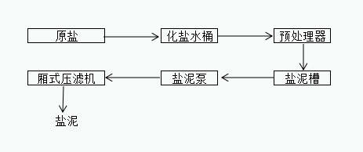

盐泥产生示意图
工艺叙述：原盐铲入化盐池化成饱和浓度盐水，打入预处理器进行沉淀，由压滤机进行压滤，产生盐泥

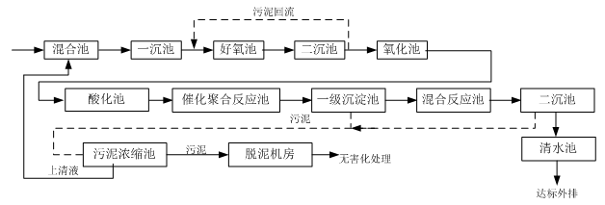
污泥产生示意图

工艺叙述：污水处理中需用生物菌吃来水中的COD，通过新陈代谢而产生剩余污泥
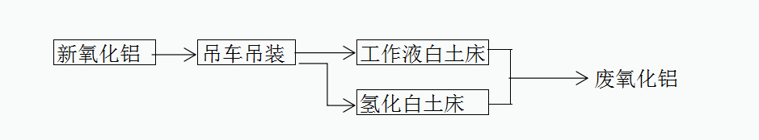
回收氧化铝

工艺叙述：新氧化铝通过白土床吸附产生的废氧化铝

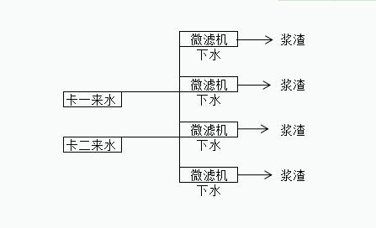
浆渣产生示意图
工艺叙述：通过卡一化机浆、卡二化机浆来水通过微滤机压滤下水过滤出浆渣

固体废物处置利用情况
山东海力化工股份有限公司
序号 | 固废名称 | 上年库存 | 产生合计 | 累计出库 | 污染防治措施
1 | 盐泥 | 1198.61 | 5104 | 4921.46 | 贮存场地硬化、封闭，车辆封盖外运处置
2 | 污泥 | 734.24 | 21296.015 | 21598.285
3 | 废浆渣 | 0 | 1063.52 | 1063.52
4 | 回收氧化铝 | 910.285 | 1788.98 | 523.88 | 焚烧处置后利用

